**TRƯỜNG ĐẠI HỌC BÁCH KHOA HÀ NỘI**

**Viện Công nghệ Thông tin và Truyền thông**



**Báo cáo Trí tuệ nhân tạo**

**Đề tài:**

***Ứng dụng Deep Learning trong chuẩn đoán bệnh bướu cổ.***

Sinh viên thực hiện:

**Vũ Đình Hoàng 20161728**

**Đoàn Duy Đạt 20160911**

**Sùng Mí Nô 20163097**

**Nguyễn Đức Trọng 20164810**

**Nguyễn Tiến Trường 20164289**

Mã lớp: 104410

Giáo viên hướng dẫn:

**PGS Phạm Văn Hải**

**HÀ NỘI – 2018**

Contents

I. Tổng quan về Deep learning: 3

1. Định nghĩa: 3

2. Tổng quan: 3

3. Neural Network: 4

3.1 Mạng ANN: 4

3.2 Mạng DNN: 5

II. Perceptron Neuron Network: 6

1. Định nghĩa: 6

2. Thuật toán học: 6

3. Multiclass Perceptron: 8

III. Ứng dụng Perceptron Neuron Network trong chuẩn đoán bệnh bướu cổ: 8

1. Load dữ liệu và kiểm tra dữ liệu: 9

2. Chuẩn bị dữ liệu cho training và test: 10

3. Xây dựng các Model: 10

IV. Kết luận: 11

# Tổng quan về Deep learning:

Deep learning (còn được gọi là học tập có cấu trúc sâu hoặc học tập phân cấp) là một phần của một gia đình rộng lớn hơn các phương pháp học máy dựa trên việc biểu diễn dữ liệu học tập, trái ngược với các thuật toán nhiệm vụ cụ thể. Việc học có thể được giám sát, bán giám sát hoặc không giám sát.

Các kiến ​​trúc deep learning như mạng nơ-ron sâu, mạng tín ngưỡng sâu và mạng thần kinh tái phát đã được áp dụng cho các lĩnh vực bao gồm thị giác máy tính, nhận dạng giọng nói, xử lý ngôn ngữ tự nhiên, nhận dạng âm thanh, lọc mạng xã hội, dịch máy, tin sinh học, thiết kế thuốc và các chương trình trò chơi trên bàn , nơi họ đã tạo ra kết quả so sánh và trong một số trường hợp vượt trội so với các chuyên gia của con người.

Các mô hình deep learning được lấy cảm hứng từ các mô hình xử lý thông tin và truyền thông trong hệ thần kinh sinh học nhưng có sự khác biệt về tính chất cấu trúc và chức năng của bộ não sinh học (đặc biệt là bộ não con người) khiến chúng không tương thích với chứng minh khoa học thần kinh.

## Định nghĩa:

Deep learning là một lớp học thuật toán học máy :

+ sử dụng một loạt các lớp của các đơn vị xử lý phi tuyến để khai thác và chuyển đổi tính năng. Mỗi lớp kế tiếp sử dụng đầu ra từ lớp trước đó làm đầu vào.

+ tìm hiểu về cách cư xử được giám sát (ví dụ: phân loại) và hoặc không giám sát (ví dụ: phân tích mẫu).

+ học nhiều mức đại diện tương ứng với các mức trừu tượng khác nhau; các cấp tạo thành một hệ thống phân cấp các khái niệm.

## Tổng quan:

Hầu hết các mô hình deep learning hiện đại đều dựa trên mạng nơron nhân tạo, mặc dù chúng cũng có thể bao gồm các công thức mệnh đề hoặc các biến tiềm ẩn được tổ chức theo lớp trong các mô hình sinh trưởng sâu như các nút trong mạng niềm tin sâu và các máy Boltzmann sâu.

Trong deep learning, mỗi cấp học cách chuyển đổi dữ liệu đầu vào của nó thành một đại diện trừu tượng và tổng hợp hơn một chút. Trong ứng dụng nhận dạng hình ảnh, đầu vào thô có thể là ma trận pixel; lớp biểu diễn đầu tiên có thể trừu tượng các pixel và các cạnh mã hóa; lớp thứ hai có thể soạn và mã hóa sắp xếp các cạnh; lớp thứ ba có thể mã hóa mũi và mắt; và lớp thứ tư có thể nhận ra rằng hình ảnh chứa một khuôn mặt. Quan trọng hơn, một quá trình deep learning có thể tìm hiểu các tính năng nào để tối ưu đặt ở cấp độ nào của riêng nó. (Tất nhiên, điều này không hoàn toàn làm giảm bớt sự cần thiết phải điều chỉnh bằng tay, ví dụ, số lượng lớp và kích thước lớp khác nhau có thể cung cấp các mức độ trừu tượng khác nhau.)

"Deep" trong "Deep learning" đề cập đến số lớp mà qua đó dữ liệu được chuyển đổi. Chính xác hơn, các hệ thống deep learning có một con đường phân bổ tín dụng đáng kể (CAP). CAP là chuỗi các biến đổi từ đầu vào đến đầu ra. CAP mô tả các mối quan hệ nhân quả giữa đầu vào và đầu ra. Đối với mạng nơron chuyển tiếp, độ sâu của CAP là của mạng và là số lớp ẩn cộng với một (vì lớp đầu ra cũng được tham số hóa). Đối với các mạng nơron tái phát, trong đó tín hiệu có thể truyền qua một lớp nhiều lần, độ sâu CAP có khả năng không giới hạn. Không có thỏa thuận chung về ngưỡng sâu phân chia nông học từ học sâu, nhưng hầu hết các nhà nghiên cứu đồng ý rằng học sâu bao gồm chiều sâu CAP> 2. CAP của độ sâu 2 đã được chứng minh là một xấp xỉ phổ quát theo nghĩa nó có thể mô phỏng bất kỳ chức năng nào. cần thêm vào. Ngoài ra, các lớp khác không thêm vào khả năng approximator của mạng. Các lớp bổ sung trợ giúp các tính năng học tập.

Kiến trúc deep learning thường được xây dựng với phương pháp từng lớp tham lam. Deep learning giúp loại bỏ những trừu tượng này và chọn ra các tính năng cải thiện hiệu suất.

Đối với các nhiệm vụ học tập được giám sát, các phương pháp học sâu sắc làm giảm bớt kỹ thuật tính năng, bằng cách dịch dữ liệu thành các biểu diễn trung gian nhỏ gọn giống như các thành phần chính và lấy các cấu trúc phân lớp để loại bỏ sự dư thừa trong biểu diễn.

Các thuật toán deep learning có thể được áp dụng cho các nhiệm vụ học tập không giám sát. Đây là một lợi ích quan trọng bởi vì dữ liệu không có nhãn là phong phú hơn so với dữ liệu có nhãn. Ví dụ về cấu trúc sâu có thể được đào tạo một cách không giám sát là máy nén lịch sử thần kinh [13] và mạng lưới tín ngưỡng sâu.

## Neural Network:

### Mạng ANN:

Mạng thần kinh nhân tạo (ANN) hoặc hệ thống kết nối là hệ thống máy tính lấy cảm hứng từ mạng thần kinh sinh học tạo thành bộ não động vật. Các hệ thống như vậy học (nâng cao dần khả năng của chúng) để thực hiện các nhiệm vụ bằng cách xem xét các ví dụ, thường không có lập trình cụ thể theo nhiệm vụ. Ví dụ, trong nhận dạng hình ảnh, họ có thể học cách xác định hình ảnh chứa mèo bằng cách phân tích hình ảnh ví dụ đã được gắn nhãn thủ công là "mèo" hoặc "không có mèo" và sử dụng kết quả phân tích để xác định mèo trong các hình ảnh khác. Họ đã tìm thấy hầu hết việc sử dụng trong các ứng dụng khó thể hiện bằng thuật toán máy tính truyền thống bằng cách sử dụng lập trình dựa trên quy tắc.

ANN dựa trên một tập hợp các đơn vị kết nối được gọi là nơron nhân tạo, (tương tự như các tế bào thần kinh sinh học trong não sinh học). Mỗi kết nối (khớp thần kinh) giữa các tế bào thần kinh có thể truyền tín hiệu đến một nơron khác. Các tế bào thần kinh tiếp nhận (sau synap) có thể xử lý (các) tín hiệu và sau đó báo hiệu các nơron hạ lưu kết nối với nó. Tế bào thần kinh có thể có trạng thái, thường được biểu thị bằng số thực, thường là từ 0 đến 1. Các nơron và khớp thần kinh cũng có thể có trọng lượng thay đổi theo số tiền thu được, có thể tăng hoặc giảm cường độ tín hiệu mà nó gửi xuống hạ lưu.

Thông thường, các tế bào thần kinh được tổ chức theo các lớp. Các lớp khác nhau có thể thực hiện các loại biến đổi khác nhau trên đầu vào của chúng. Các tín hiệu di chuyển từ đầu vào (đầu vào) đến lớp cuối cùng (đầu ra), có thể sau khi đi qua các lớp nhiều lần.

Mục tiêu ban đầu của phương pháp tiếp cận mạng thần kinh là giải quyết vấn đề theo cùng cách mà bộ não con người sẽ làm. Theo thời gian, sự chú ý tập trung vào việc phù hợp với khả năng tâm thần cụ thể, dẫn đến sai lệch từ sinh học như truyền ngược, hoặc truyền thông tin theo hướng ngược lại và điều chỉnh mạng để phản ánh thông tin đó.

Mạng nơron đã được sử dụng trên nhiều nhiệm vụ khác nhau, bao gồm thị giác máy tính, nhận dạng giọng nói, dịch máy, lọc mạng xã hội, chơi trò chơi trên bàn và video và chẩn đoán y tế.

Tính đến năm 2017, các mạng thần kinh thường có vài nghìn đến vài triệu đơn vị và hàng triệu kết nối. Mặc dù con số này nhỏ hơn vài bậc so với số lượng tế bào thần kinh trên não người, nhưng các mạng này có thể thực hiện nhiều nhiệm vụ ở mức độ vượt xa con người (ví dụ: nhận diện khuôn mặt).

### Mạng DNN:

Mạng nơron sâu (DNN) là mạng nơron nhân tạo (ANN) với nhiều lớp giữa các lớp đầu vào và đầu ra. DNN tìm thấy thao tác toán học chính xác để biến đầu vào thành đầu ra, cho dù đó là mối quan hệ tuyến tính hay mối quan hệ phi tuyến tính. Mạng di chuyển qua các lớp tính xác suất của mỗi đầu ra. Ví dụ, DNN được đào tạo để nhận biết các giống chó sẽ đi qua hình ảnh nhất định và tính xác suất rằng chú chó trong hình là một giống nhất định. Người dùng có thể xem lại kết quả và chọn xác suất mà mạng sẽ hiển thị (trên ngưỡng nhất định, v.v.) và trả lại nhãn được đề xuất. Mỗi thao tác toán học như vậy được coi là một lớp và DNN phức tạp có nhiều lớp, do đó tên mạng "sâu". Mục đích là cuối cùng, mạng sẽ được đào tạo để phân hủy hình ảnh thành các tính năng, xác định các xu hướng tồn tại trên tất cả các mẫu và phân loại các hình ảnh mới theo các điểm tương đồng của chúng mà không yêu cầu đầu vào của con người.

DNN có thể mô hình hóa các mối quan hệ phi tuyến phức tạp. Các kiến ​​trúc DNN tạo ra các mô hình thành phần, nơi đối tượng được biểu diễn như một thành phần lớp của các nguyên thủy. Các lớp bổ sung cho phép cấu thành các tính năng từ các tầng thấp hơn, có khả năng mô hình hóa dữ liệu phức tạp với ít đơn vị hơn so với mạng nông cạn tương tự.

Kiến trúc sâu bao gồm nhiều biến thể của một vài phương pháp cơ bản. Mỗi kiến ​​trúc đã tìm thấy thành công trong các miền cụ thể. Không phải lúc nào cũng có thể so sánh hiệu suất của nhiều kiến ​​trúc, trừ khi chúng đã được đánh giá trên cùng một tập hợp dữ liệu.

DNNs thường là các mạng feedforward, trong đó dữ liệu chảy từ lớp đầu vào đến lớp đầu ra mà không lặp lại. Đầu tiên, DNN tạo ra một bản đồ của các nơron ảo và gán các giá trị số ngẫu nhiên, hoặc "trọng số", cho các kết nối giữa chúng. Trọng số và đầu vào được nhân lên và trả lại kết quả từ 0 đến 1. Nếu mạng không nhận dạng chính xác một mẫu cụ thể, thuật toán sẽ điều chỉnh trọng số. Bằng cách đó thuật toán có thể làm cho các thông số nhất định có ảnh hưởng hơn, cho đến khi nó xác định thao tác toán học chính xác để xử lý đầy đủ dữ liệu.

Mạng nơron tái phát (RNNs), trong đó dữ liệu có thể truyền theo bất kỳ hướng nào, được sử dụng cho các ứng dụng như mô hình hóa ngôn ngữ. Bộ nhớ ngắn hạn dài đặc biệt hiệu quả cho việc sử dụng này.

Mạng nơron sâu chuyển hóa (CNNs) được sử dụng trong thị giác máy tính. CNN cũng đã được áp dụng cho mô hình hóa âm thanh để nhận dạng giọng nói tự động (ASR)

# Perceptron Neuron Network:

Trong học máy, perceptron là thuật toán cho việc học có giám sát của các bộ phân lớp nhị phân. Một phân loại nhị phân là một hàm có thể quyết định có hay không một đầu vào, được biểu diễn bằng một vectơ các số, thuộc về một số lớp cụ thể. Nó là một loại trình phân loại tuyến tính, tức là một thuật toán phân loại đưa ra các dự đoán của nó dựa trên một hàm dự báo tuyến tính kết hợp một tập các trọng số với vectơ đặc trưng.

## Định nghĩa:

Theo nghĩa hiện đại, perceptron là một thuật toán cho việc học phân loại nhị phân: một hàm ánh xạ đầu vào x của nó (một giá trị thực) tới giá trị đầu ra f (x) (một nhị phân đơn giá trị):

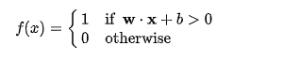

Trong đó:

+ w là một vectơ có trọng số thực

+ w . x = i . wi với m là số lượng đầu vào cho perceptron

+ b là tham số

Giá trị của f (x) (0 hoặc 1) được sử dụng để phân loại x là một trường hợp dương hoặc âm, trong trường hợp của một vấn đề phân loại nhị phân. Nếu b là số âm, thì kết hợp đầu vào có trọng số phải tạo ra giá trị dương lớn hơn | b | để đẩy nơron phân loại lên ngưỡng 0. Về mặt không gian, tham số làm thay đổi vị trí (mặc dù không phải là hướng) của ranh giới quyết định. Thuật toán học perceptron không chấm dứt nếu tập học tập không tách rời tuyến tính. Nếu các vectơ không được phân tách tuyến tính thì sẽ không bao giờ đạt đến điểm mà tất cả các vectơ được phân loại đúng. Ví dụ nổi tiếng nhất về sự không có khả năng của perceptron để giải quyết các vấn đề với các vectơ không thể tách rời tuyến tính là vấn đề độc quyền hoặc Boolean.

Trong bối cảnh của các mạng thần kinh, một perceptron là một nơron nhân tạo sử dụng hàm bước Heaviside làm hàm kích hoạt. Thuật toán perceptron cũng được gọi là perceptron một lớp, để phân biệt nó với một perceptron đa lớp, là một thuật ngữ sai cho một mạng nơron phức tạp hơn. Là một trình phân loại tuyến tính, perceptron một lớp là mạng nơron đơn giản nhất.

## Thuật toán học:

Dưới đây là một ví dụ về thuật toán học tập cho một perceptron (một lớp). Đối với các perceptron đa lớp, nơi tồn tại một lớp ẩn, các thuật toán phức tạp hơn như backpropagation phải được sử dụng. Ngoài ra, các phương pháp như quy tắc delta có thể được sử dụng nếu hàm không tuyến tính và có thể phân biệt được, mặc dù hàm dưới đây cũng sẽ hoạt động.

Khi nhiều perceptron được kết hợp trong một mạng nơron nhân tạo, mỗi nơron đầu ra hoạt động độc lập với tất cả các electron khác; do đó, việc học từng đầu ra có thể được xem xét trong sự cô lập.

Đầu tiên ta xác định một số biến:

+ y = f (z) biểu thị đầu ra từ perceptron cho một vector đầu vào z

+ D= {(x1, d1), …, (xs, ds)} là tập huấn luyện s , trong đó:

xj là vectơ đầu vào n chiều

dj là giá trị đầu ra mong muốn của perceptron cho đầu vào đó.

Ta hiển thị các giá trị của các tính năng như sau:

+ xj,i là giá trị của thuộc tính thứ i của vector training thứ j

+ xj,0 = 1

Để đại diện cho trọng số:

+ wi là giá trị thứ y cuaur vector trọng số, được nhân với giá trị của thuộc tính đầu vào thứ i

+ vì xj,0 = 1, nên tham số sẽ là w0 thay vì b.

Để hiển thị thời gian phụ thuộc của w, ta sử dụng:

wi(t) là trọng số i tại thời gian t.

Không giống như các thuật toán phân loại tuyến tính khác như hồi quy logistic, không cần có tốc độ học trong thuật toán perceptron. Điều này là do nhân bản cập nhật với bất kỳ hằng số nào đơn giản là rescales các trọng số nhưng không bao giờ thay đổi dấu hiệu của dự đoán.

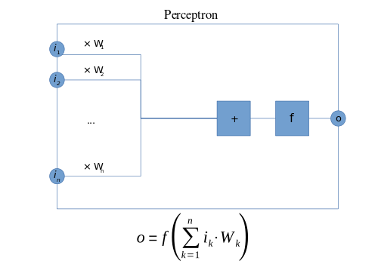

Các bước của thuật toán:

1. Khởi tạo trọng số và ngưỡng. Trọng số có thể được khởi tạo thành 0 hoặc một giá trị ngẫu nhiên nhỏ.
2. Với mỗi j trong tập training D, thực hiện các bước sau với đầu vào xj và đầu ra mong muốn dj:
3. Tính giá trị thực của output:



1. Cập nhật trọng số:



+ với mọi

+ r : learning rate

1. Đối với việc học ngoại tuyến, bước thứ hai có thể được lặp lại cho đến erorr $\frac{1}{s}\sum_{j=1}^{s}{|dj-yj\left(t\right)|}$ nhỏ hơn ngưỡng lỗi được chỉ định ℽ hoặc số lần lặp lại được xác định trước đã được hoàn thành, trong đó s là kích thước của tập mẫu.

Thuật toán cập nhật các trọng số sau bước 2a và 2b. Các trọng số này ngay lập tức được áp dụng cho một cặp trong tập huấn luyện và sau đó được cập nhật, thay vì chờ cho đến khi tất cả các cặp trong tập huấn luyện đã trải qua các bước này.

## Multiclass Perceptron:

Giống như hầu hết các kỹ thuật khác để huấn luyện các bộ phân loại tuyến tính, perceptron tổng quát hóa một cách tự nhiên để phân loại đa lớp. Ở đây, đầu vào x và đầu ra y được rút ra từ các tập tùy ý. Hàm biểu diễn tính năng f (x, y) ánh xạ từng cặp đầu vào, đầu ra có thể vào một vectơ đặc trưng có giá trị hữu hạn chiều. Như trước đây, vectơ đặc trưng được nhân với vectơ trọng số w, nhưng bây giờ điểm kết quả được sử dụng để chọn trong số nhiều kết quả có thể có:



Học một lần nữa lặp lại qua các ví dụ, dự đoán một đầu ra cho mỗi ví dụ, để lại trọng số không thay đổi khi kết quả dự đoán phù hợp với mục tiêu và thay đổi chúng khi nó không. Bản cập nhật sẽ trở thành:



Công thức phản hồi đa lớp này giảm xuống perceptron ban đầu khi x là một vector có giá trị thực, y được chọn từ (0, 1) và f (x, y) = yx.

Đối với một số vấn đề nhất định, các biểu diễn và tính năng đầu vào, đầu ra có thể được chọn để argmaxyf(x, y) . w có thể được tìm thấy hiệu quả mặc dù y được chọn từ một tập rất lớn hoặc thậm chí vô hạn.

# Ứng dụng Perceptron Neuron Network trong chuẩn đoán bệnh bướu cổ:

Phần này được minh họa chi tiết cách tạo các model, các đồ thị so sánh kết quả bằng file thyroid-mlp.ipynb trong thư mục.

Mở cmd trong thư mục đó và chạy jupyter notebook và thyroid-mlp.ipynb chọn file để xem.

Ta quan tâm giá trị của cột Class nó cho biết giá trị chuẩn đoán:

+ Nhóm 1: Mắc suy giáp

+ Nhóm 2: Mắc cường giáp

+ Nhóm 3: Bình thường

## Load dữ liệu và kiểm tra dữ liệu:

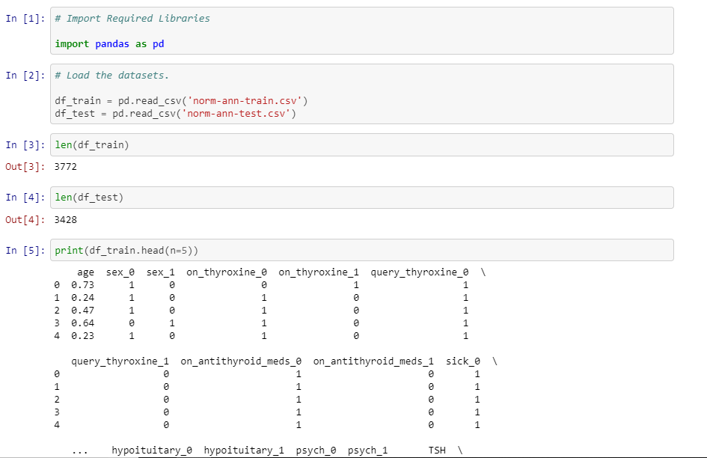

Kiểm tra xem có ô giá trị nào bỏ trống hay không :

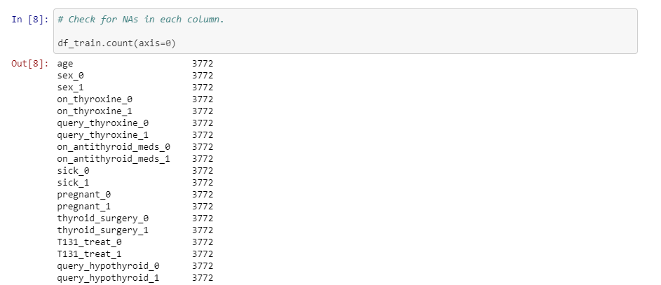

Kiểm tra cột Class của tập training:

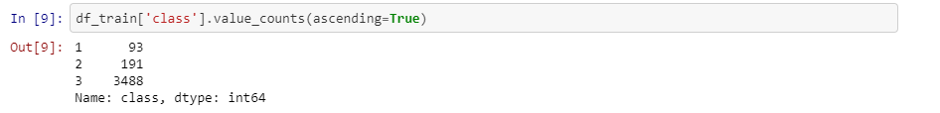

## Chuẩn bị dữ liệu cho training và test:

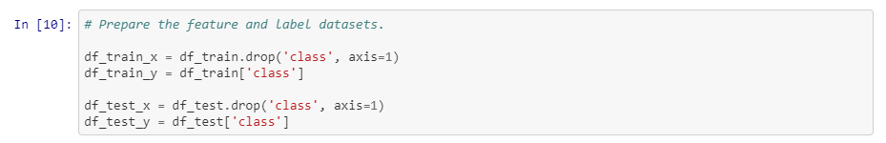

## Xây dựng các Model:

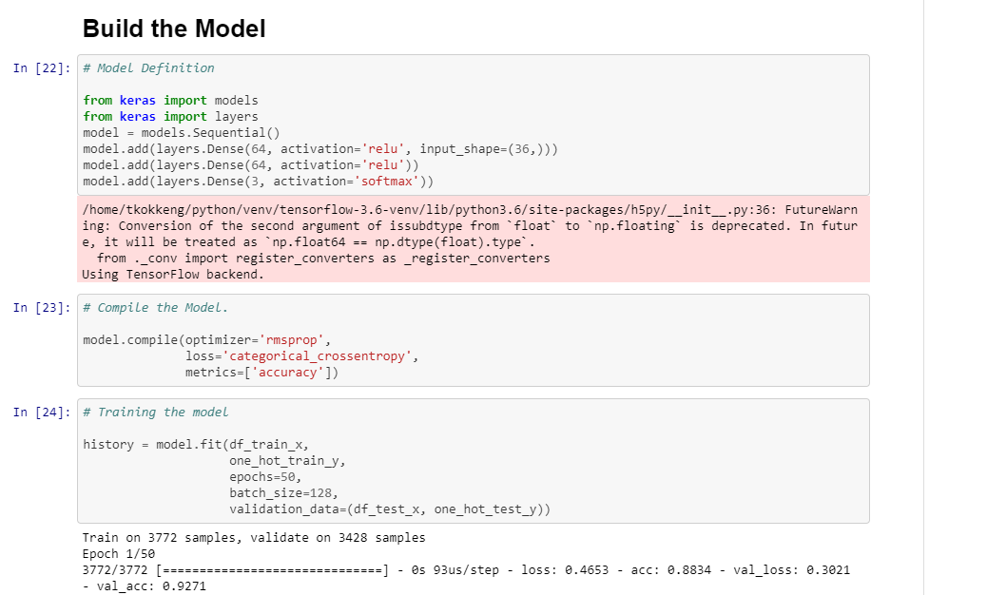

Nhóm xây dựng test 3 Model bằng việc thay đổi các phương pháp tối ưu.

Model cuối cùng được chọn:

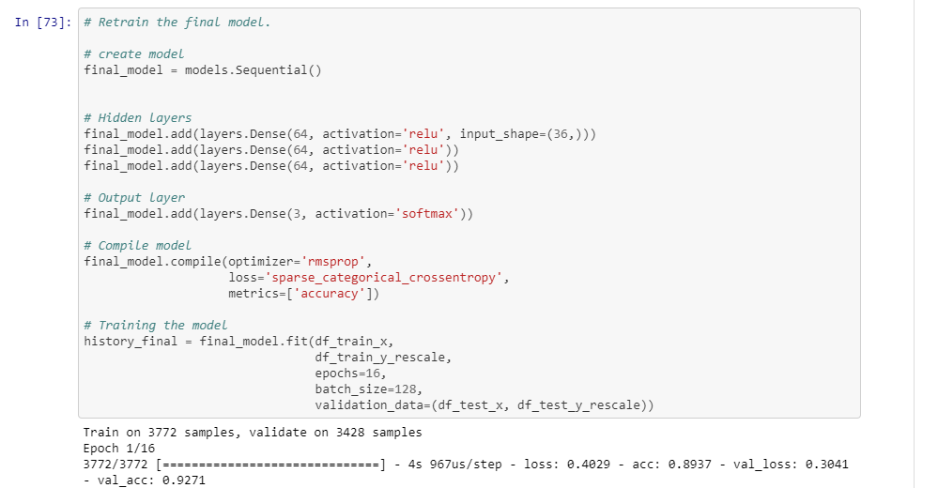

# Kết luận:

Kết quả đã đạt được:

Nhóm đã training ra được model để chuẩn đoán bệnh bướu cổ:

mlp-imbalanced-data.h5

Định hướng trong thời gian tới:

+ Nhóm tìm hiểu công nghệ đưa Model sau khi training vào trong các ứng dụng

+ Tìm hiểu thêm kiến thức y khoa về chuẩn đoán bệnh bước cổ để đưa thêm lý thuyết fuzzy logic vào, để tăng độ chính xác cũng như giảm thiểu độ phức tạp dữ liệu đầu vào.